2017 年下半年网络规划设计师考试论文真题

考生姓名: 准考证号:
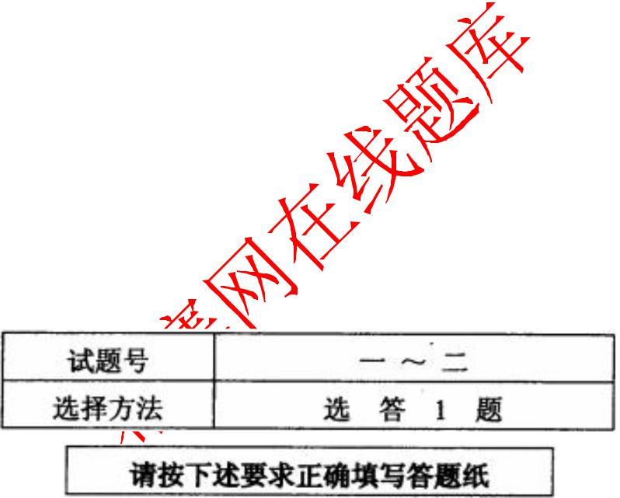

全国计算机技术与软件专业技术资格〈水平〉考试

2017 年下半年网络规划设计师下午试卷Ⅱ

(考试时间 15:20---17:20 共 120 分钟)

请按下表选答试题

1.本试卷满分 75 分。

- 在答题纸的指定位置填写姓名和准考证号，并在"考生条形码粘贴处"正确粘 贴本人条形码。

3.在答题纸上正确填涂选答的试题号。

4 答题纸上除填写上述内容外只能写解答。

- 解答应分摘要和正文两部分。在书写时，请注意以下两点：

更多考试真题及答案与解析，关注希赛网在线题库（www.educity.cn/tiku/）

希赛网（www.educity.cn）,专注软考、PMP、通信、建造师考试

（1）摘要字数在 300 字以内，可以分条叙述，但不允许有图、表和流程图

（2）正文字数为 2000 至 2500 字，文章可以分条叙述，但不要全部用分条叙述的方式。

- 将解答写在答题纸的解答区域内，答题超出解答区域的内容不能被评阅。

- 解答时字迹务必清楚，字迹不清，将不予评分。


从下列的2 道试题〈试题一和试题二)中任选 1 道解答。

请在答题纸上的指定位置处将所选择试题的题号框涂黑。若多 涂或者未涂题号框，则对题号最小的一道试题进行评分。

试题一论网络规划与设计中的光纤传输技术

光纤己广泛应用于家庭智能化、办公自动化、工控网络、车载机载和军事通信网等领域。目前，光纤在生产和施工中质量有了很大的提升，价格也降低了很多，光纤以其卓越的传输性能，成为有线传输中的主要传输模式。

请围绕"论网络规划与设计中的光纤传输技术'论题，依次对以下三个方面进行论述。

1.简要论述目前网络光纤传输技术，包括主流的技术及标准、光无源器件、光有源器件、网络拓扑结构、通信链路与连接、传输速率与成本等。

- 详细叙述你参与设计和实施的网络规划与设计项目中采用的光纤传输方案，包括项目中的网络拓扑、主要应用的传输性能指标要求、选用的光纤技术、工程的预算与造价等。

- 分析和评估你所实施的网络项目中光纤传输的性能、光纤成本计算以及遇到的问题和相应的解决方案。

试题二论网络存储技术与应用

更多考试真题及答案与解析，关注希赛网在线题库（www.educity.cn/tiku/）

希赛网（www.educity.cn）,专注软考、PMP、通信、建造师考试

随着互联网及其各种应用的飞速发展，网络信息资源呈现出爆炸性增长的趋势，对数据进行高效率的存储、管理和使用成为信息发展的需求。网络存储就是一种利于信息整合与数据共享，易于管理的、安全的存储结构和技术，将网络带入了以数据为中心的时代。

请围绕"论网络存储技术与应用'论题，依次对以下三个方面进行论述。

1.简要论述目前网络存储技术，包括主流的技术分类及标准、网络拓扑结构、服务器架设、通信链路与连接、软硬件配置与设备等。

- 详细叙述你参与设计和实施的大中型网络项目中采用的网络存储方案，包括选用的技术、基础建设的要求、数据交换与负载均衡等。

- 分析和评估你所实施的网络存储项目的效果、瓶颈以及相关的改进措施。

